Reportáž

11. září 2015 – noc sokoloven odhalila velké překvapení – 1. část
Publikováno 24.9.2015 | Autor: Jarda
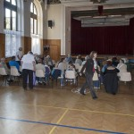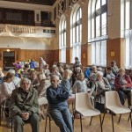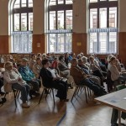
„Noc sokoloven“, akce, v rámci které se Sokolové v celé republice snažili ukázat a pochlubit veřejnosti svými sokolovnami, proběhla i v Českém Brodě. Příchozí čekal sál plný panelů výstavy ke 130 letům naší sokolovny a také zajímavý program. Jeho první část tvořila komentovaná prohlídka celé budovy, a to včetně míst, kam se běžný smrtelník dostane jen velmi těžko.
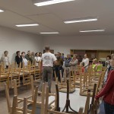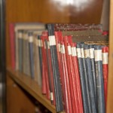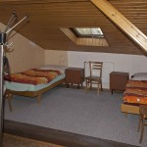
A tak si návštěvníci mimo jiné prohlédli i klubovnu se zbytky kdysi velké knihovny Svatopluka Čecha, jeden ze zařízených pokojíčků, používaných při školeních pro naše lektory,
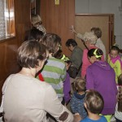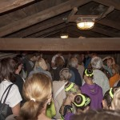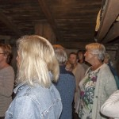
podívali se i na půdu, kde se pořád ještě najde pro kluky leccos zajímavého,
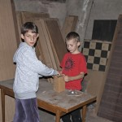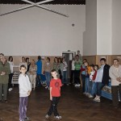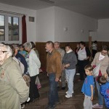
a přes sály zamířili do suterénu.
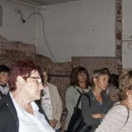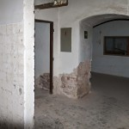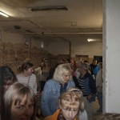
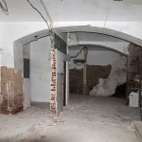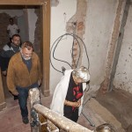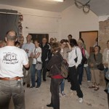
Ten je zatím stále – i přes spoustu vykonané práce našimi členy – pro sportovní aktivity nemožné využívat. Ale i v tomto stavu se jím alespoň dá projít a přítomní se zde dozvěděli jak o záměrech na jeho využití, tak i o zatím marném úsilí získat na jeho úpravu dotace.
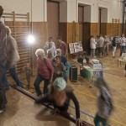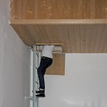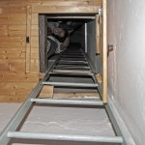
Poslední úsek prohlídky už byl pouze pro odvážné a fyzicky zdatné. Prostor nad jevištěm, řadu let uzavřený sníženým palubkovým stropem, byl pro téměř všechny prostorem, kam nikdy před tím nevkročili. A že se tam dostat nebylo opravdu jednoduché, je na fotografiích vidět.
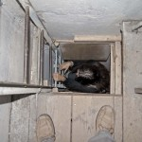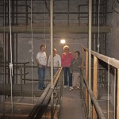
O to víc příjemně překvapily sestry z naší Věrné gardy, které se žebříku a překážek nezalekly a oproti některým mnohem mladším návštěvníkům akce do těchto prostor lehce vyšplhaly. Je vidět, že kdo v Sokole pravidelně cvičí…

11. září 2015 – noc sokoloven odhalila velké překvapení – 2. část
Publikováno 28.9.2015 | Autor: Jarda
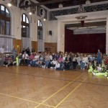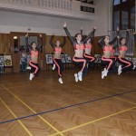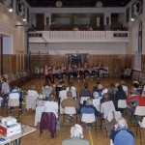
Poté, kdy všichni bezpečně opustili těžce dobytý prostor nad jevištěm, následovala další část programu, složená z ukázek našich oddílů. Tentokrát vystoupily pouze oddíly Aerobiku a Scénického tance. Přece jen – začátek září – to se těžko po prázdninách vzpomíná, jak jsme měli tu sestavu vlastně nacvičenou….chápete, že?
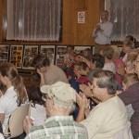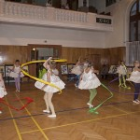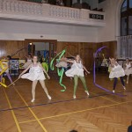
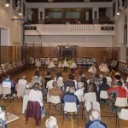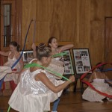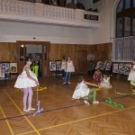
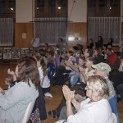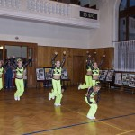
Ale i přesto, že se předvedly jen dva oddíly, byly to ukázky pěkně provedené a sklidily také zasloužený potlesk. No…a pak přišlo to slibované VELKÉ PŘEKVAPENÍ!
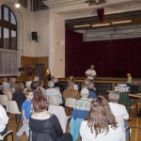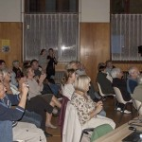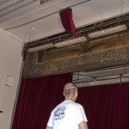
Tím byla sokolská historická opona z roku 1912, kterou se díky několika šťastným náhodám podařilo kompletně zrestaurovat a vrátit ji po desítkách let zpět na jeviště.
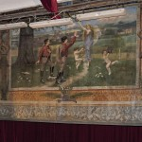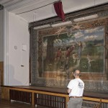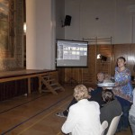
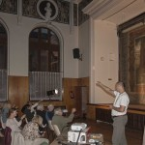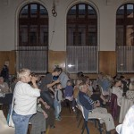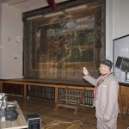
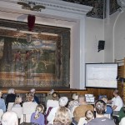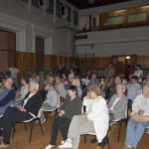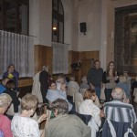
Překvapení bylo opravdu velké – i když někteří to už věděli. Inu, uhlídejte před všemi něco, co měří 6 a půl metru na šířku a 5 na výšku… Ale i tak byly vidět dojaté tváře, zejména u těch pamětníků, kteří zde ještě oponu na svém místě zažili. Oponě jsme slavnostně a symbolicky všichni společně připili šampaňským z plastových pohárků a popřáli jí, aby ji už nikdo nikdy z našeho pódia násilně nesundal. Tak snad tomu tak už jednou provždy opravdu bude…
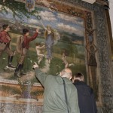
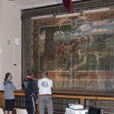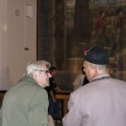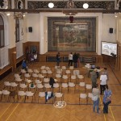
I další část večera se týkala opony, a to popisu průběhu celé akce od jejího – pro některé – prvního rozbalení 1. ledna 2014, zdokumentování jejího stavu, vypracování posudku profesorem Strettim z Akademie výtvarných umění, skepse nad výší odhadnuté částky potřebné pro její restauraci, až po náhodné doporučení šikovných a obětavých restaurátorek z Hradce Králové a neméně šikovných techniků z pražských divadel Rokoko a ABC, kteří oponu na jeviště instalovali. Celé povídání bylo doprovázeno řadou dokumentárních fotografií.
Poslední částí programu byla napínavá hra po prostorech sokolovny, jejímž cílem bylo najít řadu cedulek s hesly a podle nich vyluštit tajemnou šifru. A tak se sál sokolovny vyprázdnil a záhad chtiví návštěvníci se pustili do luštění.
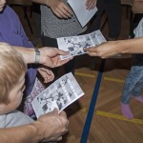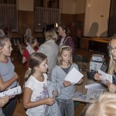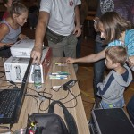
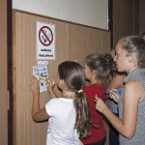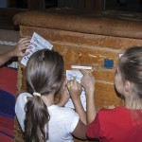
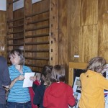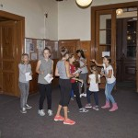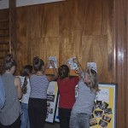
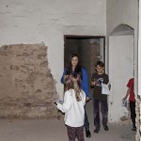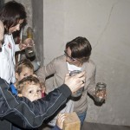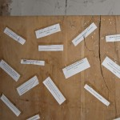
Odměnou za správné vyluštění byl některý z našich upomínkových předmětů, zhotovený k příležitosti našich dvou letošních výročí. Okolo půl jedenácté večer byla „Noc sokoloven“ s pocitem, že se celá akce povedla, ukončena.

